ПОРТФОЛИО
Лискиной
Елены Александровны

учителя русского языка и литературы
МБОУ «Жуковская средняя
общеобразовательная школа»

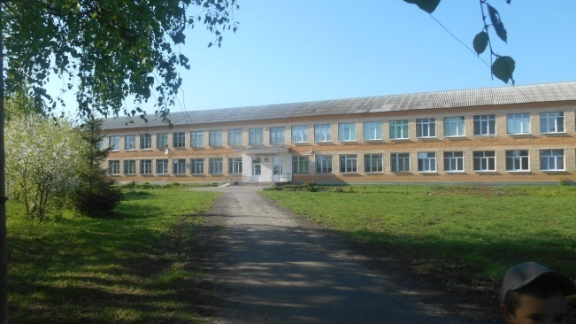

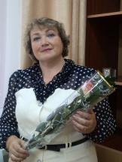

Лискина Елена Александровна

учитель русского языка и литературы
МБОУ «Жуковская средняя
общеобразовательная школа»
Торбеевского муниципального района
Республики Мордовия

Будьте сами теми изменениями,
которые Вы хотите увидеть в мире.
Махатма Ганди
В 1990 году по окончании Зубова- Полянского педагогического училища, я именная стипендиатка ВЦСПС, имеющая на руках свободный диплом с отличием и целевое направление на обучение в престижном московском педагогическом университете, принимаю решение: никуда не уезжать из своего района, и поступаю работать в свою родную сельскую школу, перешагнув её порог 15 августа 1990 года в качестве учителя. Что тогда заставило меня остаться в моем родном селе, а не уехать получать высшее образование в столице? Скорее всего, любовь к родному краю, и, самое главное, пример моего отца - Щекатурова Александра Трофимовича, который проработал почти 50 лет мастером-наставником в сельском профессиональном училище механизации. Так я стала продолжателем педагогической династии.
И вот уже почти 30 лет я - учитель! Моя профессия сложная и ответственная. Но вместе с тем она увлекательная и развивающая. В этой профессии невозможно находиться в покое. Только непрерывное повышение профессионального мастерства, умение установить контакт со своими воспитанниками и их родителями, помогут достигнуть успеха в этом благородном труде. Успешный учитель- это не тот, кто просто обучает, а тот, кто умеет увлечь своим предметом, помогает войти во взрослую жизнь, найти свое место в этом непростом мире. Время диктует перемены во всем! И в первую очередь, перемены в образовательном процессе. Чтобы кардинально изменились результаты процесса образования, педагог должен меняться сам.
Учитель- личность публичная! На него всегда смотрели с оценкой! А к современному учителю сегодня предъявляются очень высокие требования.
С одной стороны, это требования государства. Я, как учитель - профессионал, должна иметь не только предметную компетентность учителя русского языка, но и общепедагогическую компетентность по формированию личности и предметом, и примером. Разработанные ФГОС в преподавании русского языка и литературы определяют теперь стратегию и тактику моего профессионального развития. И развитие это, должна признать, требует немалых усилий. Но все вложения, будут эффективны и результативны, если учитель сам хочет изменений, а не действует по инерции под влиянием сверху спущенных требований. «На учителе-филологе лежит громадная ответственность за сбережение, развитие и распространение русского языка, русской литературы», — заявил В.В. Путин в одном из своих выступлений.
На нас, учителей-словесников, возлагается ответственная миссия сохранения национального достояния- русского языка и русской литературы.
А какой «я – учитель» глазами родителя. Что они ждут от меня? Ведь они доверяют мне самое дорогое для них - детей!

Родителям важно, чтобы их детям в школе было комфортно, чтобы они учились с желанием и интересом. А за всем этим стою я, учитель. И «Я – учитель» в представлении родителя – умный, грамотный, компетентный, опытный педагог, авторитетный и для него, и для его ребёнка. А ещё справедливый и честный, обладающий этической культурой. Думаю, что список качеств, которые предъявляет родитель к учителю, может быть и ещё дополнен. И что же я, учитель, должна им всем соответствовать? Должна. А как иначе? Если я пришла и осталась в своей профессии, я должна считаться с этим.
А ещё со мной всегда рядом самый главный человек в школе - это Ребёнок. И у него тоже свой «Я – учитель». Что важно и нужно ученику видеть и чувствовать во мне? Умение доступно объяснить учебный материал? Провести интересно урок? Увлечь полезным делом? Вооружить теми умениями, которые обозначены в требованиях ФГОС? Или важнее качественно подготовить к ЕГЭ? Наверное, всё нужно. Но это ли для детей самое главное? А может, важнее другое? И поэтому я стараюсь быть для них тем человеком, с которым они могли бы поделиться своими переживаниями, идеями, мыслями, не боялись идти на мои урок, имели своё мнение и не боялись его высказывать.
Надо уметь уважать ребёнка. Надо видеть в нём Человека. Уметь видеть его в тихом, незаметном, вечно молчащем, старающемся отсидеться на последней парте ученике и в настырном, неусидчивом, непослушном, порою назойливом, с нагло пробивающимся (по меркам взрослого) юношеским максимализмом. Уметь видеть в каждом хорошее! Именно такой учитель нужен сейчас школе.
Изменилась наша профессия за последние десятилетия? И да, и нет. С одной стороны, казалось бы, назначение учителя всё в том же – учить, воспитывать, развивать. С другой стороны, содержание учительской профессии уже другое. Миру не нужны люди с готовым багажом знаний. Миру нужны люди, умеющие эти знания добывать на протяжении всей жизни, быть мобильными и коммуникабельными, способными к изменениям, умеющие адаптироваться в разных жизненных ситуациях. И основы всего этого должна заложить школа, а значит, и учитель. Отсюда и те изменения, которые учитель должен принять и пережить в себе.
Применение инновационных форм, методов и приемов в работе не заставляют долго ждать положительных результатов. Мои воспитанники являются активными участниками различных конкурсов, олимпиад, фестивалей и проектов, на которых показывают достойные результаты на школьном, муниципальном, региональном и всероссийском уровнях.
И, наконец, ещё один взгляд на учителя - мой собственный. Есть моё ощущение, есть моё понимание смыслов, заложенных во фразе «Я – учитель».

Ведь это я – тот самый учитель, на которого смотрит государство, администрация, чиновники и методисты, директор школы, родитель, ученик.А как, собственно, я ощущаю себя в роли учителя, чем живу? Что мне важно и дорого в моей профессии? А мне тоже важно и нужно, чтобы меня понимали и со мной считались, ведь я – живой человек Мне важно, чтобы дети мне верили и доверяли, и для этого я должна быть честной с ними и сама с собой.
А иначе нельзя. Мне важно, чтобы у меня была возможность творчества,
мне важно, чтобы меня не ограничивали жёсткими рамками и не оценивали только по отвлечённым и единым для всех критериям без учёта реальной практики. Мне важно чувствовать себя востребованной и нужной в своей среде. Но мне ещё важно, чтобы у меня, кроме работы, была другая жизнь, были интересы, которые я могу реализовать не только в профессии. Что интересного я могу рассказать о мире и жизни ребёнку, если я сама буду жить в ограниченном мире?
И вновь обращаюсь к своему прошлому. Чем дороги остались мне мои учителя? Почему сознание хранит о них благодарную память? Видимо, тем, что они открыли для меня мир познания, научили любить жизнь и верить людям, подарили мне те ценности, без которых нет Человека.
30 лет работы в школе. За плечами богатый опыт общения с учениками и их родителями. Сотни выпускников…Бесконечные стопки тетрадей… Экзамены, программы, отчеты, родительские собрания, совещания ... Успехи и неудачи... Слезы и улыбки… Я счастлива от того, что «люблю то, чему учу, и тех, кого учу». Каждый делает для себя свой выбор: быть учителем по призванию, по духу или быть рабом своей профессии, оставаясь в ней от безысходности, неумения найти себя в другой сфере. Для меня учительство-это призвание! И я ничуть не жалею, что 34 года назад пятнадцатилетней девчонкой сделала свой выбор жизненного и профессионального пути, по которому иду и сейчас...
Пред судьбой преклоняю колени,
Быть учителем - это прекрасно!
Все пройдет, не изведает тленья
Лишь любовь, над которой не властны
Ни года, ни беда, ни обида!
Все до времени скрыто, но верьте,
У учителя только для вида
Разделилось на четверти сердце.
Входит в класс не ценитель покоя,
Не заученных правил хранитель...
Только сердце, пылая любовью,
Может выстрадать званье - «Учитель!»

